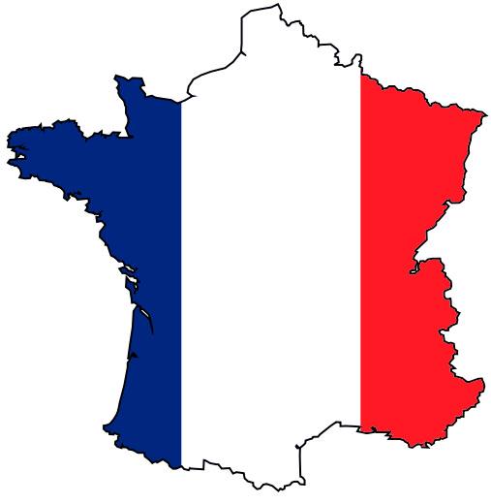



**SFACS**

**Votre spécialiste de l’air comprimé**

**Validité : 30 AVRIL 2015**

**Chauffage et la ventilation pour les professionnels**

|  |  |  |  |  |
| --- | --- | --- | --- | --- |
| Sovelor C3.jpg  Chauffage air pulsé électrique **C3**  Thermostat d’ambiance incorporé 230v  Puissance : 3,3 kw – 2850 Kcal/h  Débit d’air : 360 m3/h  **161 € net HT** | | sovelor-master-b150.png  Chauffage air pulsé mobile fuel **B150**  Puissance calorifique 44 Kw – 38 000 Kcal/h  **649 € net HT** | | sovelor-chauffage-mobile-au-fuel-a-rayonnement-infrarouge-star1-958205890_ML.jpg  Chauffage radiant à fuel **Start1**  Puissance calorifique 42,7 Kw – 36 700 Kcal/h  **1450 € net HT** |
| Transport : FRANCO | Logo SFACS 2014.jpg | | Garantie 1 an | |
| chauffage-radiant-gaz-mobile-sovelor-solor-4200-ca-b-interieur-3838041.jpg  Radiant utilisation plein air au GAZ,  Puissance calorifique 4170 W – 3590 Kcal/h  Propane ou butane **4200S**  **56€ net HT** | | Chauffage-Mobile-au-fioul-Sovelor-EC-85--id--0d-1319200847.jpg  Chauffage air pulsé mobile fuel **EC 85**  Raccordement cheminée  Puissance calorifique 85W – 73100 Kcal/h  **1844 € net HT** | | Chauffage-a-Air-Chaud-Fixe-au-Fuel-Sovelor-SP-70--id--0d-1318488907.jpg  Chauffage air fixe vertical **SP70**  Puissance calorifique 70W –  5100 M3/h  **2240 € net HT** |

***SAV assuré par nos soins***

**SFACS Industrie – 26350 MONTRIGAUD – Tél : 09 61 31 16 40 / Fax : 04 86 55 63 01**

**Retrouvez toutes nos promotions**

**www.sfacs-industrie.fr**